Procedimientos de prueba de materiales de amortiguación

Establecimiento de una medida de referencia (control)

1. Configure su rampa para que coincida con la configuración de su maestro usando el piso, la pista, el ladrillo y carpetas o libros. Asegúrese de que su rampa esté al mismo ángulo y altura que la rampa de su maestro.
2. Consiga las placas eléctricas y la masilla adhesiva. Coloque la masilla adhesiva ligeramente por debajo de la mitad de las placas eléctricas. Use masilla adhesiva para colocar las placas eléctricas en los extremos de las varillas de la escala de resorte. Asegúrese de que los bordes curvos de las placas eléctricas (la parte posterior) estén orientados hacia los carros. | 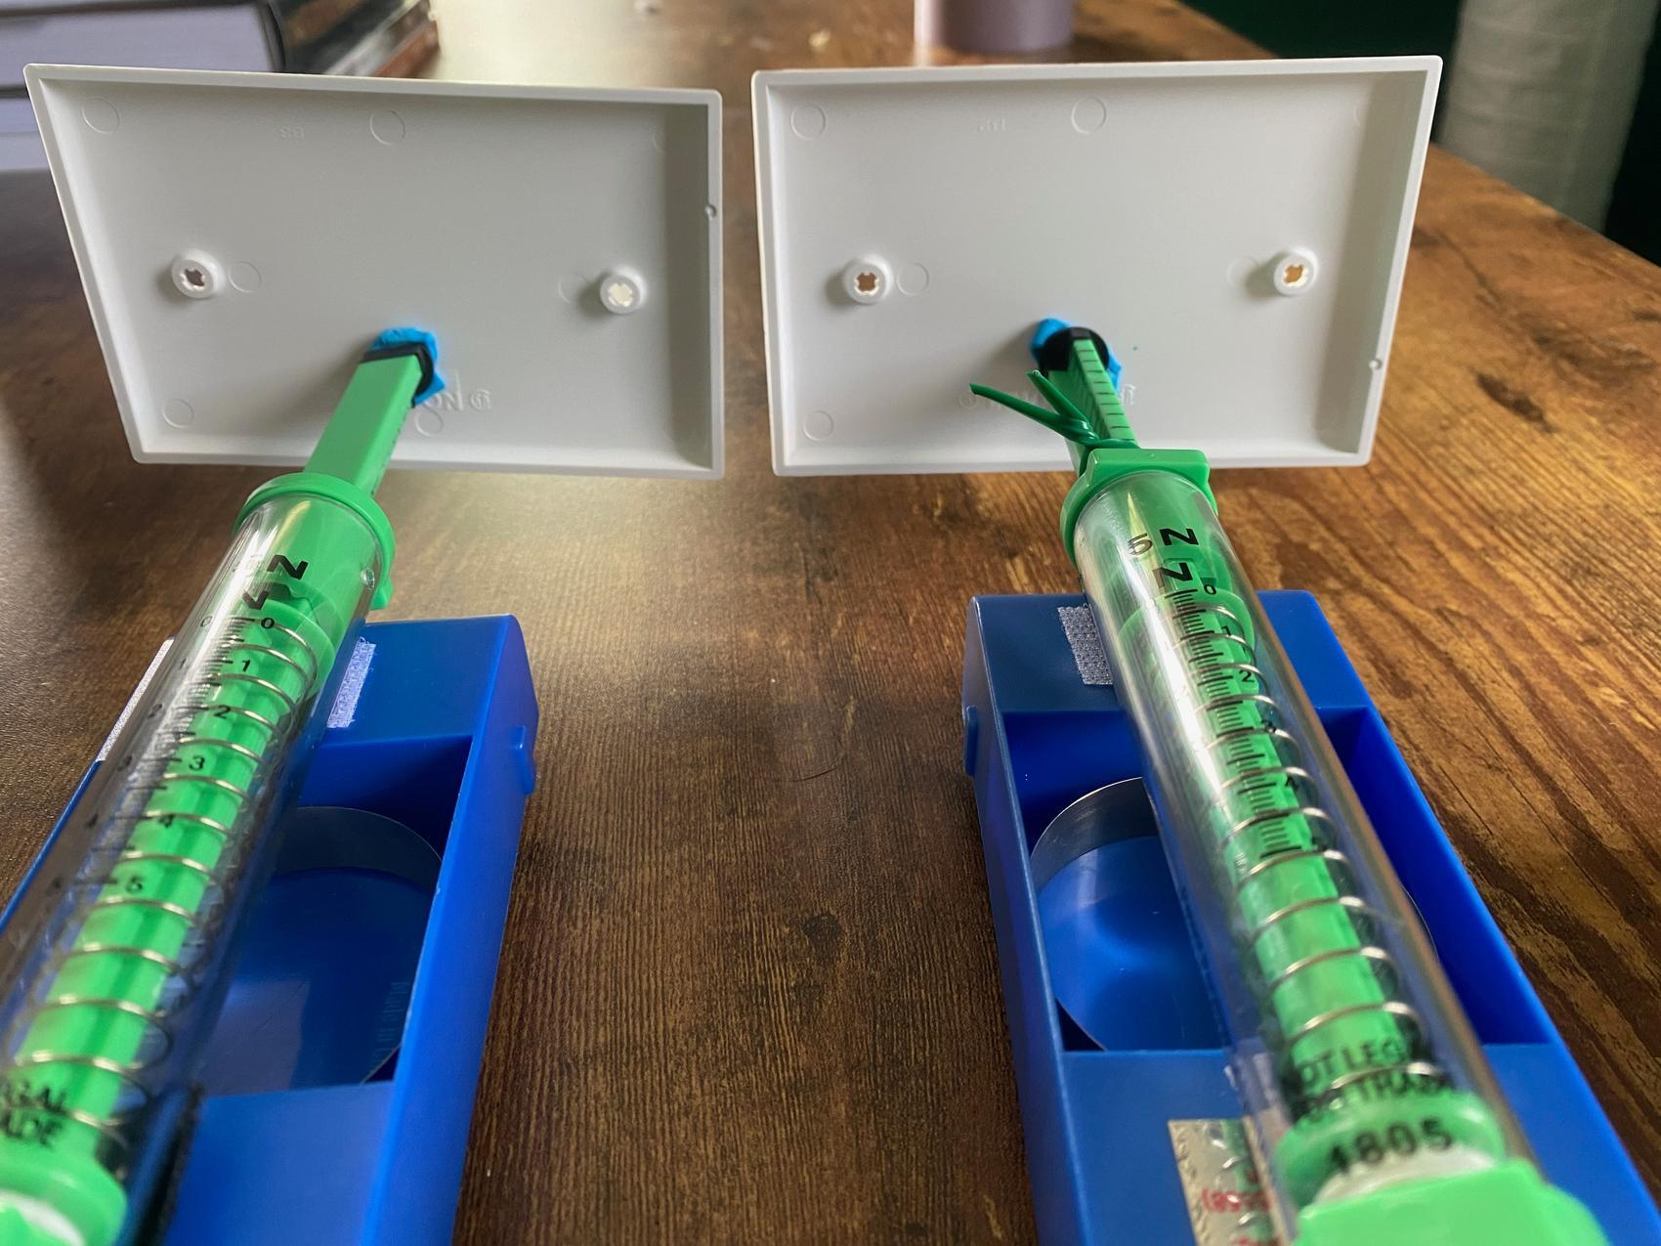
3. Usando una balanza, agregue arcilla a sus carros hasta que ambos carros pesen exactamente 200 gramos cada uno.
4. Coloque sus carros en la pista. Junte los dos carros y asegúrese de que las placas eléctricas no toquen la pista mientras se mueven.
5. Con los dos carros juntos, ajuste las placas eléctricas de manera que queden planas una contra la otra sin grandes espacios visibles entre ellas. Trate de alinear los bordes y las esquinas lo mejor que pueda. | 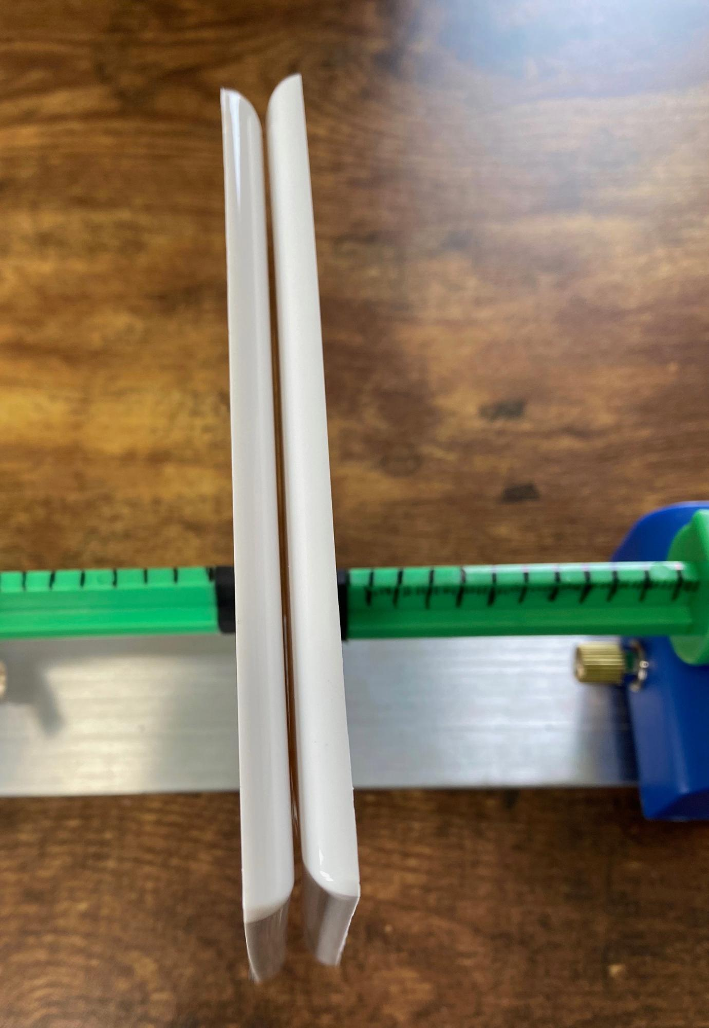
6. Coloque el carro con el collar de lazo de torcedura cerca de la parte inferior de la rampa con la placa eléctrica hacia arriba. Pegue el carro a unas 4 pulgadas de la parte inferior de la rampa. | 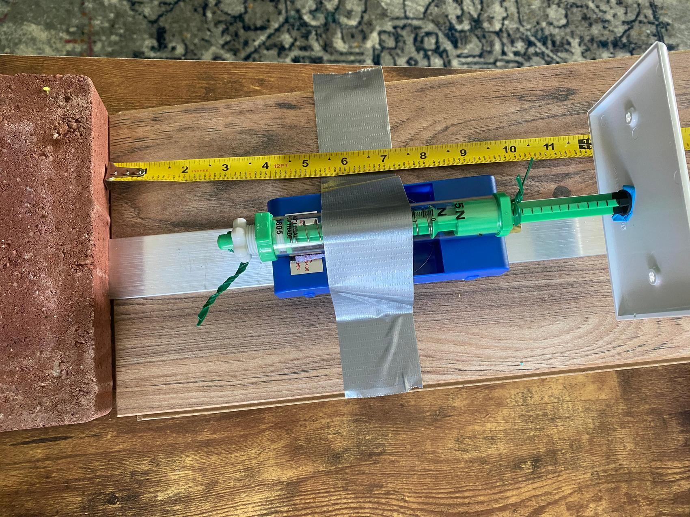
7. Confirme que el collar de fuerza esté en la escala de resorte del carro en la parte inferior de la rampa. Asegúrese de que esté seguro, pero que aún se pueda mover fácilmente cuando se empuja el émbolo. Ajuste el collar de fuerza en la balanza para que esté en la base de la varilla. | 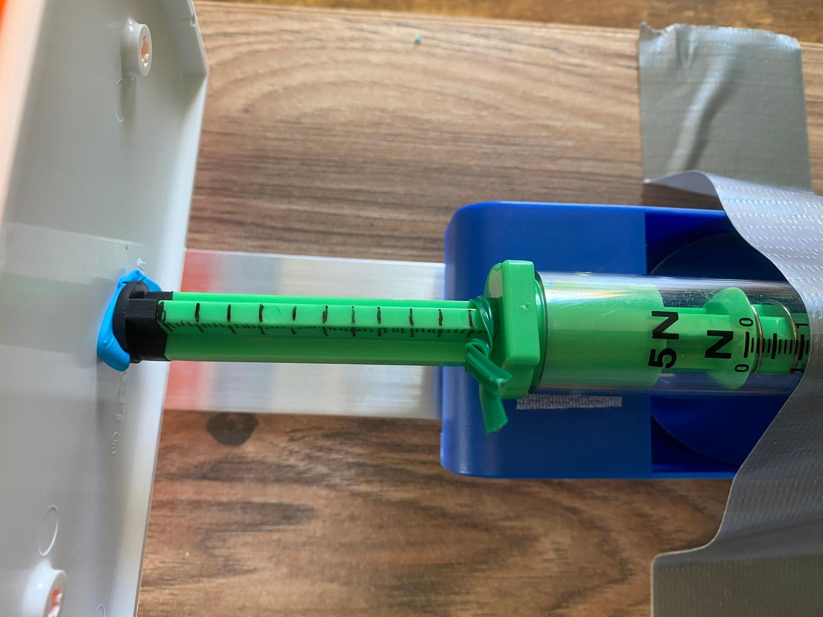
8. Necesitamos establecer una medida de base para poder comparar la fuerza máxima de la colisión de control con la fuerza máxima de la colisión utilizando un material posiblemente protector. Para hacer esto, coloque el segundo carro en la parte superior de la rampa con la placa eléctrica hacia abajo de la rampa. Suelte este carro hacia el carro inmóvil en la parte inferior de la rampa.
9. Observe dónde descansa el collar de lazo de torcedura sobre la varilla en la escala de resorte. Registre los datos en la tabla que se encuentra al final de este conjunto de instrucciones. Recuerde, cada pequeña línea representa 1/10 de un newton. Cada línea más grande representa 0.5 newtons. | 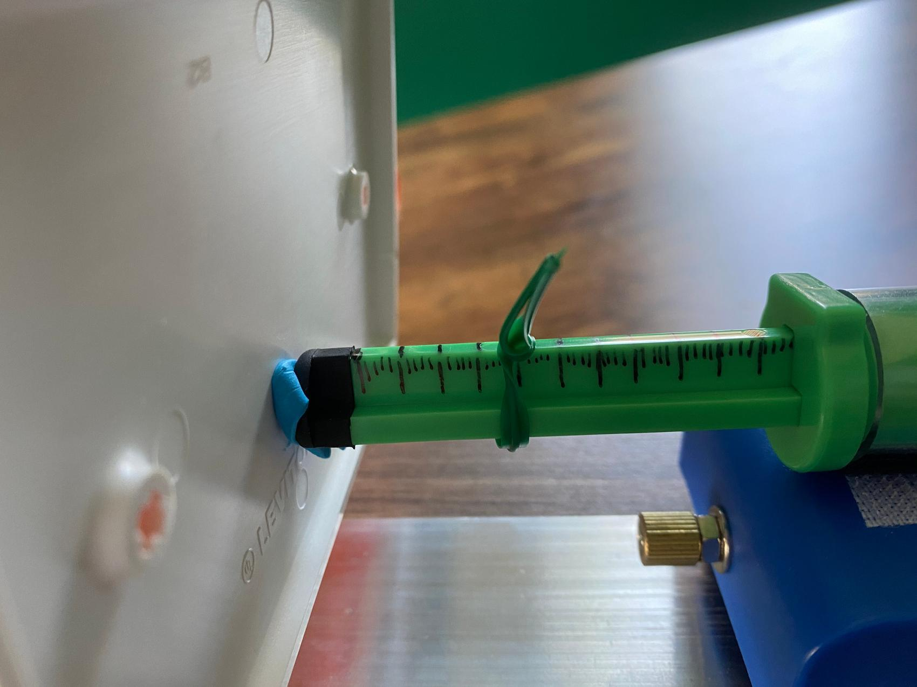
10. Ejecute esta prueba 5 veces más siguiendo los pasos 7-9 para verificar la precisión de las medidas.
11. Encuentre el promedio de las medidas del collar de fuerza en la parte inferior de la tabla.

Medidas del collar de fuerza sin material posiblemente protector
Prueba | Medida del collar de fuerza (N)
1
2
3
4
5
6
Medida promedio

Prueba de un material protector (experimental)

1. Coloque círculos de cinta transparente en la parte posterior del material protector potencial que está probando. | 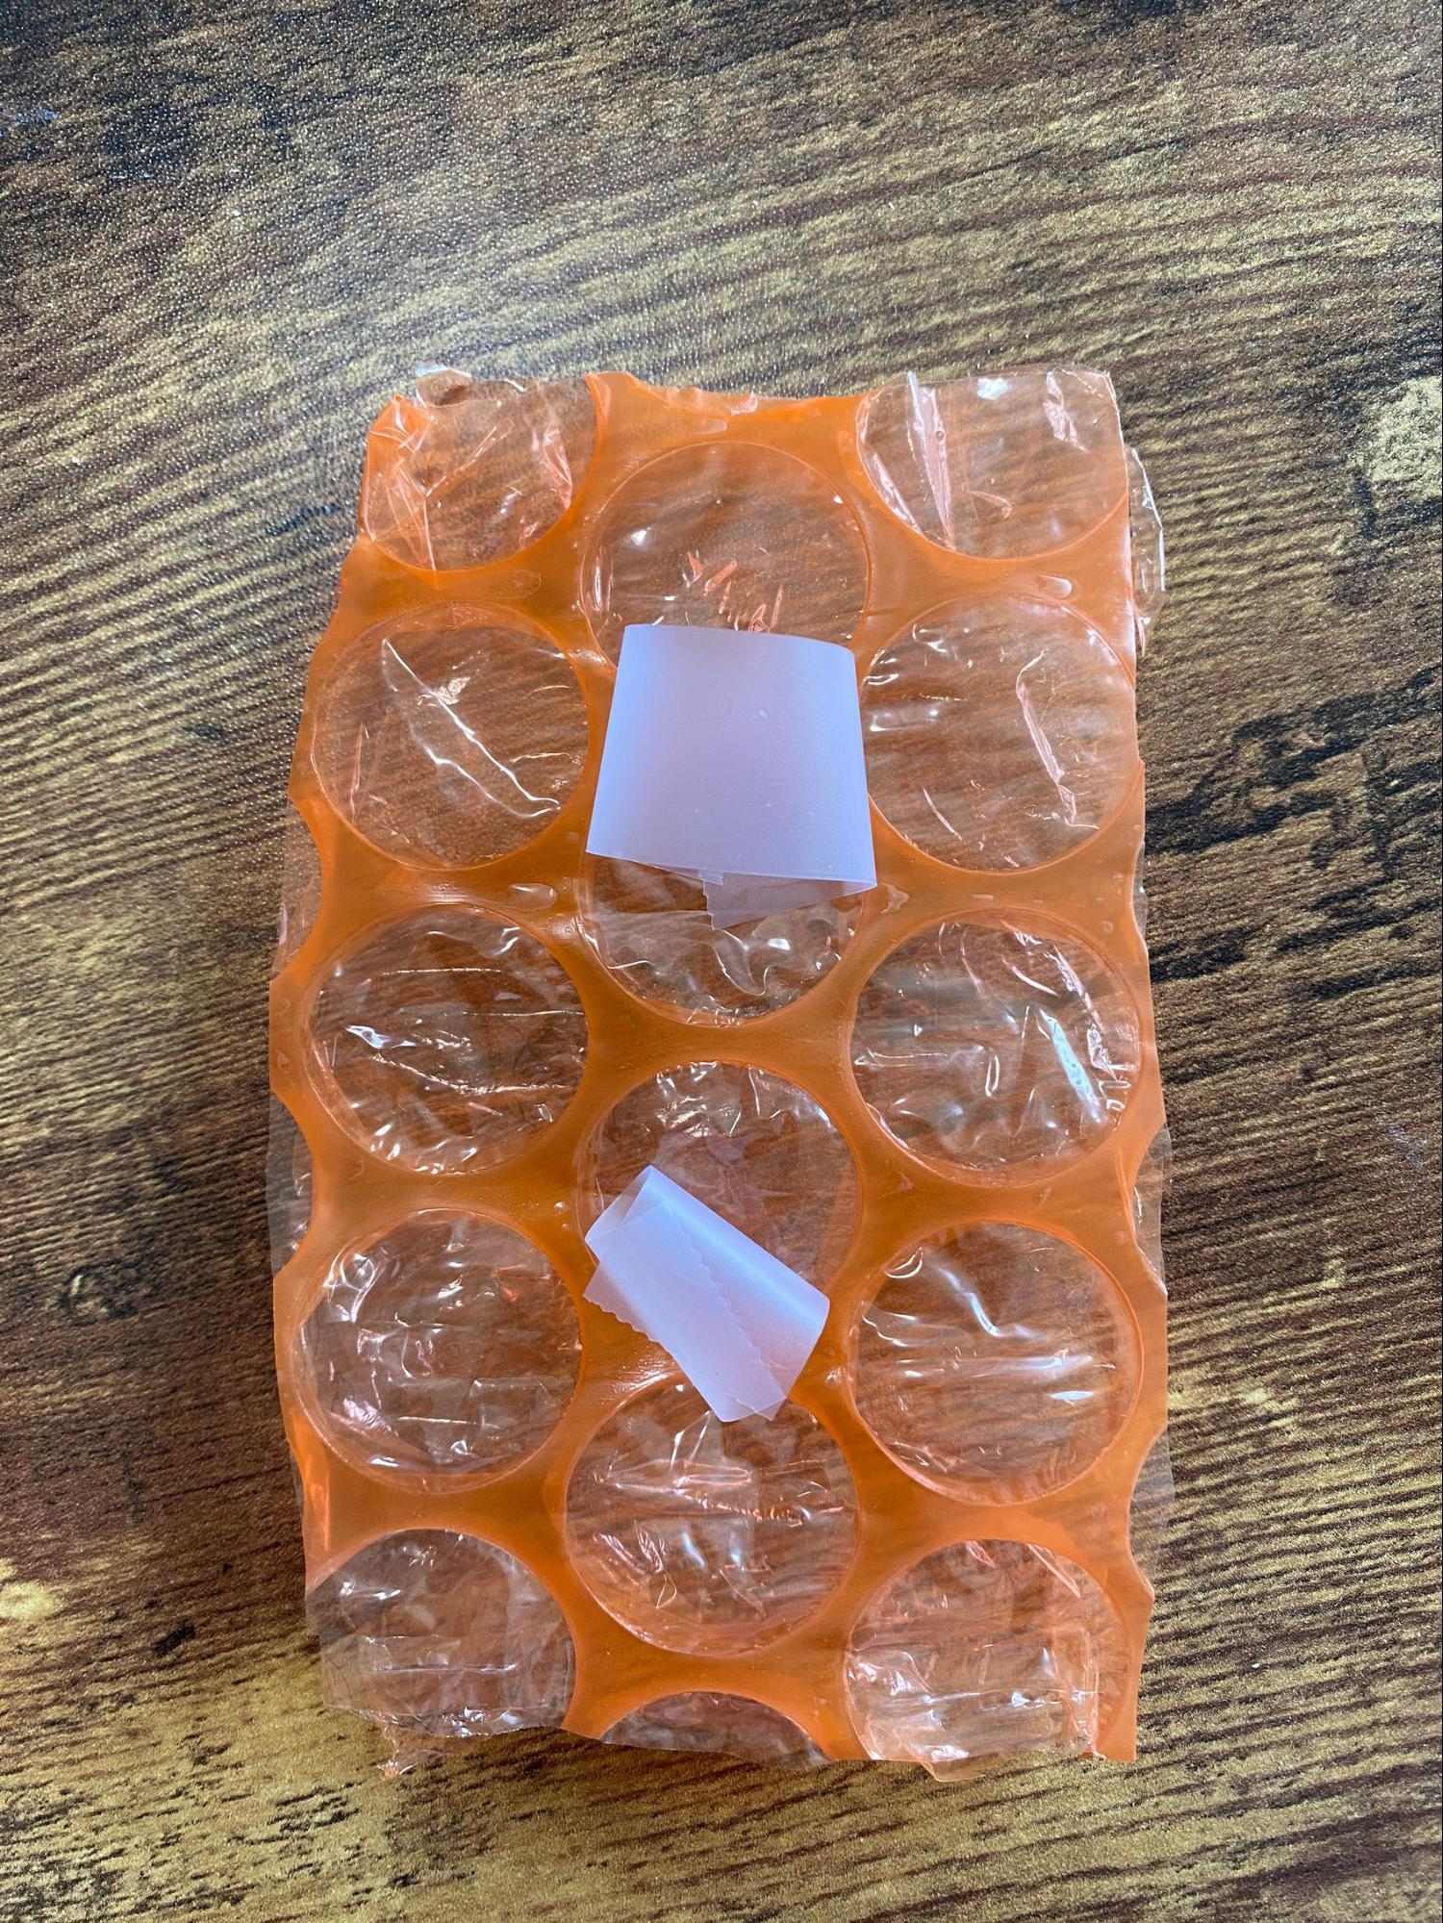
2. Pegue el material con cinta adhesiva al frente de las placas eléctricas de cada carro. | 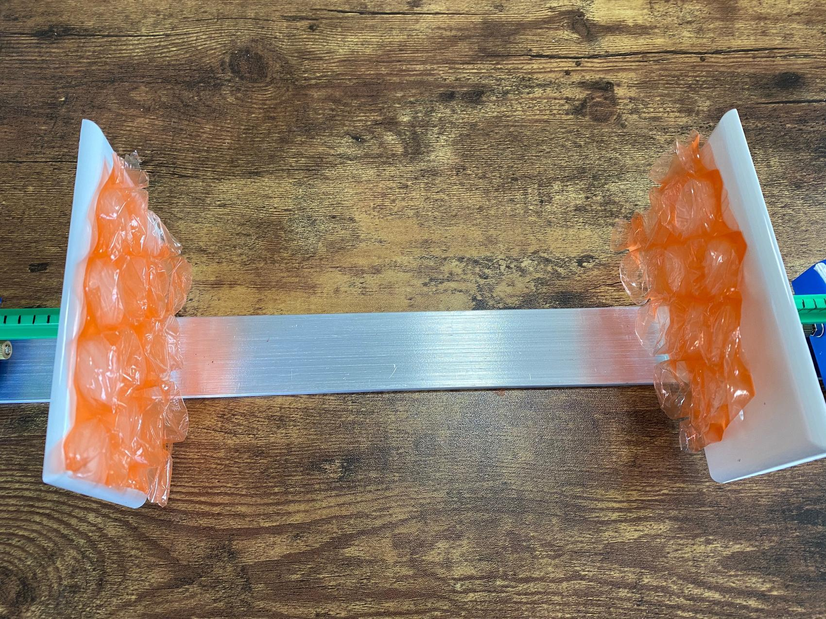
3. Usando una balanza y la arcilla, ajuste el peso de los carros a 200 gramos.
4. Asegúrese de que las piezas de su material en las placas eléctricas de los dos carros toquen lo mejor que puedan sin dejar espacios cuando se junten. | 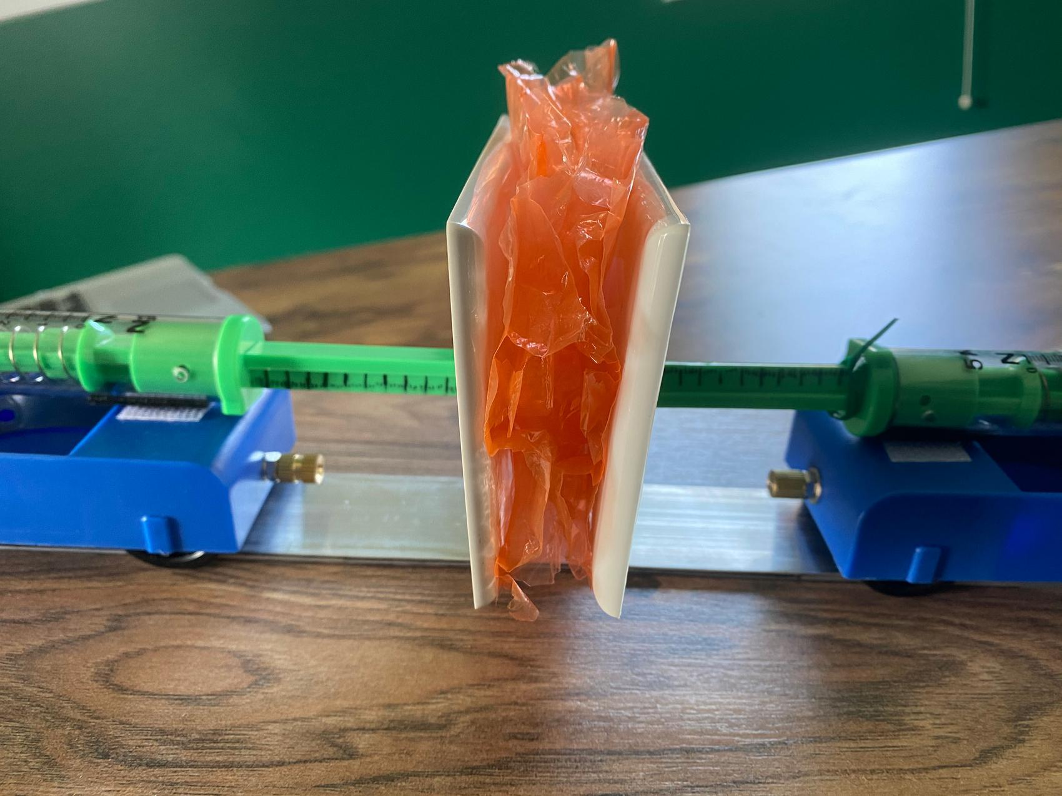
5. Ajuste el collar de fuerza en la escala de resorte del carro fijo para que esté en la base de la varilla.
6. Coloque el carro que choca en la parte superior de la rampa con el material hacia abajo de la rampa. Suelte el carro hacia el carro inmóvil en la parte inferior de la rampa.
7. Registre dónde descansa el collar de lazo de torcedura en la tabla que se encuentra al final de este conjunto de instrucciones. Cada pequeña línea representa 1/10 de newton. Cada línea más grande representa 0.5 newtons.
8. Ejecute esta prueba 5 veces más siguiendo los pasos 5-7 para verificar la precisión de las medidas.
9. Encuentre el promedio de las medidas del collar de fuerza en la parte inferior de la tabla.

Medidas del collar de fuerza con material posiblemente protector
Prueba | Medida del collar de fuerza (N)
1
2
3
4
5
6
Medida promedio

Hallar la reducción promedio de la fuerza máxima
Para averiguar qué tan bien funcionó el material para reducir las fuerzas máximas, tenemos que restar la lectura de fuerza promedio de la prueba de materiales de la fuerza promedio de la prueba de control sin los materiales.

promedio de prueba sin materiales |  | ________________ N
(menos) -
promedio de prueba con materiales |  | ________________ N
cantidad promedio de reducción de fuerza máxima |  | ________________ N

La reducción de fuerza máxima promedio de nuestro material ____________________ es ______ newtons.

